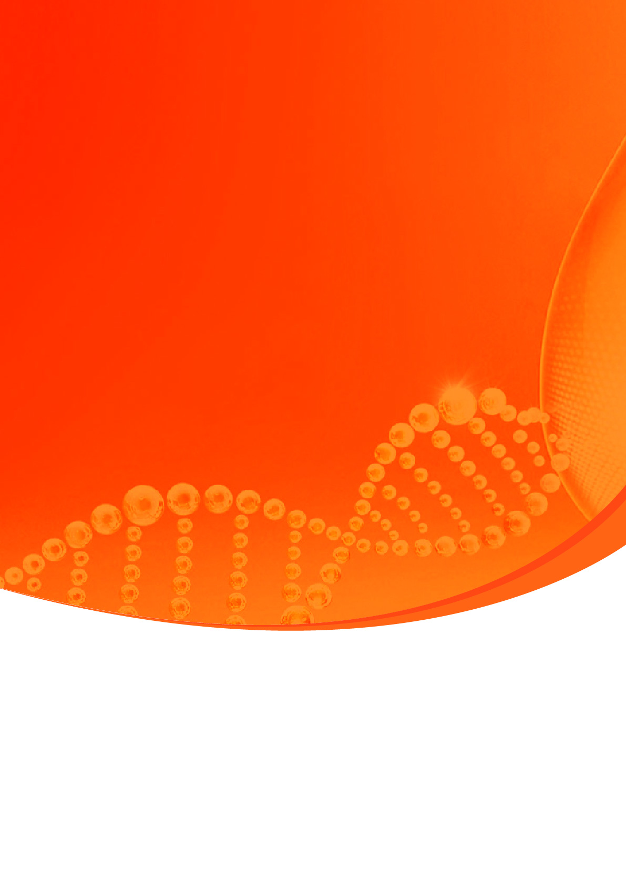ttt

**流式活死细胞染色**

**（AM-PI）实验报告**

**检测结题报告**

|  |  |  |  |
| --- | --- | --- | --- |
| **客户姓名** |  | **订单编号** |  |
| **项目启动日期** |  | **项目完成日期** |  |
| **报告撰写人** |  | **报告复核人** |  |
| **报告授权人** |  | **报告生效日期** |  |

尊敬的客户：

您好！

**成都奥创生物科技有限公司**是联合多家高校、科研院所发起，由一批基础生物学、生物医药、临床医学领域杰出的科学家带队组成。主营业务包括整体课题项目服务实验（分子、蛋白、细胞、动物、病理等），全方位生物、医学研究技术服务和科研设计咨询、生物医药企业CRO外包服务等。

**成都奥创生物**联合多位来自于了中山大学、四川农业大学、华中农业大学、四川大学、中科院等著名高校以及研究机构的专家学者担任企业顾问，其中专业覆盖肿瘤学、蛋白免疫学、分子生物学、细胞生物学、形态学等诸多领域，并与国内相关领域的专家以项目合作的方式联合开展转化医学研究，组成了一个优势交叉互补、高度专业的科研团队，负责研发课题的具体实施和推进，确保各项目的高效与质量。致力于实验科研平台互联，资源共享。借助此平台为广大科研院校，生物医药企业及个人提供分子、蛋白、细胞、病理等研究技术服务。

1. **整体项目平台**

能为广大客户提供从课题咨询，课题设计，项目实施到论文撰写，润色，发表等一站 式整体课题外包服务，强大的科研团队，全面的技术平台和完善的管理体系，让您的课题进展更加高效。

1. **核酸研究平台**

服务项目：核酸抽提，常规PCR，荧光定量PCR，微滴式数字PCR，载体构建，甲基化检测等。

1. **蛋白与免疫平台**

服务项目：Western blot，IP/COIP检测，无标记分子互作检测，ELISA，多因子蛋白悬液芯片检测，蛋白表达纯化，蛋白质谱等。

1. **细胞研究平台**

服务项目：细胞周期，细胞凋亡，细胞增殖，细胞共培养及趋化，细胞迁移及侵袭，细胞粘附检测，流式细胞检测，稳转细胞系构建，细胞单克隆形成检测，双荧光素酶检测，显微拍照检测等。

1. **病毒包装平台**

服务项目：慢病毒包装，逆转录病毒包装，腺病毒包装，腺相关病毒包装等。

1. **病理染色**

服务项目：各类切片及染色服务，电镜检测，免疫荧光，免疫组化，tunel，原位杂交染色，全景扫描，分析阅片等。

1. **动物模型平台：**

服务项目：常见疾病动物模型及肿瘤模型构建，肝功，肾功，血糖，血脂，无机离子，尿常规，凝血检测，血常规等生化检测。

**我们的服务承诺：** █ 唯一 █ 真实 █ 专业 █ 效率

欢迎科研院所、医院、生物医药企业的广大用户来我公司进行科研项目订制，我们将为您提供专业高效的一站式科研服务。

## 声明

为保证独立、客观、公正地从事检验检测工作，提高服务质量。现以奥创生物名义，向社会各界和客户作如下声明，并接受有关单位和客户的监督。

1、遵守国家的各项法律、法规、政策，严格执行有关标准，规范及细则等技术文件开展检测工作，以诚实、公正的态度确保检测工作质量，并对检测结果负责。

2、公司具有固定的工作和检验检测场所，拥有与开展的检测工作相匹配的专业技术、管理人员，拥有相关检测所需的设备设施。

3、承诺对客户的技术、资料、数据和其他商业机密严格保密，切实维护客户的权益，绝不利用客户的技术和资料从事技术开发和技术服务。

4、承诺对所有委托方一视同仁，提供相同的优质、高效服务，保证检测数据和结果的真实、客观、准确。

5、承诺出具的检验检测数据、结果独立于所涉及的利益相关方，不受任何可能干扰其技术判断因素的影响，确保检验检测数据、结果的真实、客观、准确。

以上声明，本公司全体人员必须严格遵守。

成都奥创生物科技有限公司

**目录**

声明 4

一、 实验仪器 6

二、 试剂与耗材 6

三、 实验步骤 7

（一） 样本前处理 7

1、组织（脾脏组织） 7

2、全血 7

3、 细胞 7

（二） 细胞染色 8

四、 实验结果 8

（一） 图片结果分析举例 8

（二） 统计结果分析举例 10

# 实验仪器

|  |  |  |
| --- | --- | --- |
| **实验仪器** | **品牌** | **货号** |
| 二氧化碳培养箱 | LABGIC | COI-80 |
| 流式细胞仪 | 层浪 | FongCy C2080 |
| 净化工作台 | 尚光 | 1FD |
| 高速微量冷冻离心机 | SciloEGX | CF1524R |
| 高速大容量冷冻离心机 | LABGIC | L-CM-4019 |
| 涡旋混合器 | 塞维尔 | MV-100 |
| 手动移液枪 | Thermo | 4640060 |

# 试剂与耗材

|  |  |  |
| --- | --- | --- |
| **试剂名称** | **品牌** | **货号** |
| Calcein AM Solution | Elabscience | E-CK-A164 |
| PI Reagent（50 μg/mL） | Elabscience | E-CK-A161 |
| Calcein AM Assay Buffer | Elabscience | E-CK-A153 |
| 磷酸盐缓冲液（PBS） | Biosharp | BL316A |
| 血球计数板 | Marienfeld | 650030 |
| 台盼蓝染色液(0.4%) | Biosharp | BL627A |
| 70 μm白色细胞滤网 | Biosharp | BS-70-XBS |
| 胶头滴管 | Biosharp | BS-XG-03L |
| 5 mL医用注射器带针 | 赣发 | 20230619 |
| 胰蛋白酶（Trypsin） | Biosharp | BL526A |
| 红细胞裂解液 | solarbio | R1010 |
| 离心管 | LABSELECT | BS-15-M |

# 实验步骤

## 样本前处理

### **1、组织（脾脏组织）**

1、将组织放在滤网中，研磨组织同时加PBS，直到组织全部研磨完毕。

2、将研磨的50 mL离心管中的组织悬液4℃ 离心5 min。

3、弃上清，向沉淀加入3 mL红细胞裂解液并吹打重悬沉淀，裂解沉淀1 min。

4、向红细胞裂解液重悬的沉淀加30 mL PBS，混匀，终止裂红，4℃离心5 min

5、弃上清，1 mL PBS重悬，取10 μL细胞悬液测浓度。

### **2、全血**

1、取100μL抗凝血，4℃，离心5min，离心弃上清。加入1 ml红细胞裂解液，轻轻吹打混匀，裂解1 min。

2、4℃，离心5 min，弃红色上清。预冷PBS重悬细胞，4℃，离心2 min。再次加入1 ml红细胞裂解液，混匀，裂解1 min。4℃，5 min，弃红色上清。

3、1 mL预冷PBS重悬细胞，4℃，离心2 min。

4、500 μL预冷的PBS重悬细胞，取10 μL细胞悬液测浓度。

### **细胞**

贴壁细胞

1、去掉孔板中的培养基，加入 PBS清洗细胞5 min后，去掉PBS。

2、向孔板加入500 μL不含EDTA的胰酶，将孔板置于37℃消化细胞。

3、吹下贴壁的细胞，将细胞悬液转至离心管中，1200 rpm离心5 min。

去掉上清， PBS重悬沉淀即为单细胞悬液

悬浮细胞

1、吹打混匀孔板中的细胞，转移至离心管中，1200 rpm离心5 min。

2、去掉上清，用PBS重悬沉淀即为单细胞悬液，取10 μL细胞悬液测浓度。

度。

## 细胞染色

1、按实验方案对细胞进行处理后，收集6孔板中细胞，300 g 离心 5 min，弃上清。

2、加入PBS重悬细胞沉淀，300 g 离心 5 min，弃上清。

3、根据试剂盒说明书，以及样本数量，配置Calcein AM染色工作液。

|  |  |  |  |
| --- | --- | --- | --- |
| **组分** | **Calcein AM染色工作液体积** | | |
| **1 mL** | **5 mL** | **10 mL** |
| Calcein AM Solution (1 μM) | 5 μL | 25 μL | 50 μL |
| Calcein AM Assay Buffer | 1 mL | 5 mL | 10 mL |

4、每组细胞加入 200 μL 染色工作液重悬，室温避光孵育15 min。

5、孵育完成后，样本可以直接加入PI的染色液5 μL，室温避光孵育15 min。

6、孵育完成后，300 g 离心 5 min，弃上清；PBS洗2次，300 g 离心 5 min，弃上清。

7、加入适量PBS重悬细胞沉淀，沉淀用于流式检测或涂片后荧光显微镜拍照。

# 实验结果

1. **图片结果分析举例**

|  |  |  |
| --- | --- | --- |
| **-空白对照组-Plot1** | **-空白对照组-Plot2** | |
| **图一** | **图二** | |
| **-空白对照组-Plot8** | | **-空白对照组-Plot7** | |
| **图三** | | **图四** | |

图1：利用散点图（X:FSC-A;Y:SSC-A）画门圈出要研究细胞；

图2：利用散点图（X:FSC-A;Y:FSC-H）排除粘连细胞；

图3：利用散点图（X:FITC-AM-A;Y:SSC-A）选择细胞G3识别Calcein AM阳性的细胞；其细胞量为85.13%。

图4：利用散点图（X:PE-PI-A;Y:SSC-A）选择细胞G4识别PI阳性的细胞；其细胞量为0.28%。

1. **统计结果分析举例**

|  |  |  |  |  |
| --- | --- | --- | --- | --- |
| **表1** | | | | |
| 试管名称 | G1 Parent% | G2 Parent% | G3 Parent% | G4 Parent% |
|  |  |  |  |  |
|  |  |  |  |  |
|  |  |  |  |  |

表1：在样本空白对照组中，G1 Parent%为所研究的目的细胞，其细胞量为95.48%；G2 Parent%为排除粘连细胞的目的细胞，其细胞量为91.31%；G3 Parent%为Calcein AM阳性的细胞群，为活细胞群，其细胞量为85.13%；G4 Parent%为PI阳性的细胞群，为死细胞群，其细胞量为0.28%。